**Põhja prefektuur**

**Pärnu mnt 139, Tallinn**

|  |  |  |
| --- | --- | --- |
| **5.06.2025** | **kell** | **12:50** |

**Lähtuvalt Korrakaitseseaduse § 68 lg 3 on Põhja prefektuur registreerinud teate avaliku koosoleku läbiviibimise kohta**

|  |  |  |  |  |  |  |  |
| --- | --- | --- | --- | --- | --- | --- | --- |
| **alates** | **10.06.2025** | **kell** | **17:00** | **kuni** | **10.06.2025** | **kell** | **21:00** |

|  |  |
| --- | --- |
| **koosoleku eesmärk:** | Lasnamäe Linnaosa Valitsuse kohtumine elanikega |

|  |  |
| --- | --- |
| **koosoleku pidamise koht:** | Võru tn 16b, Tallinn, mänguväljaku kõrval |

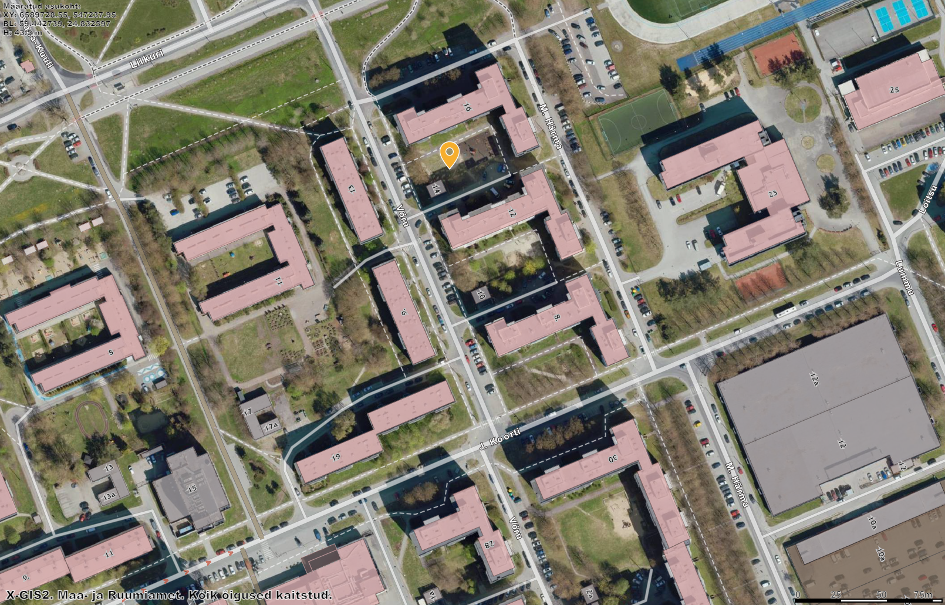

|  |  |
| --- | --- |
| **liikumismarsruut:** | Puudub |

|  |  |
| --- | --- |
| **osalejate arv:** | Ca 30 |

|  |  |
| --- | --- |
| **teave koosolekul kasutatavate heli- või valgustusseadmete kohta:** | Ei kasutata |

|  |  |
| --- | --- |
| **teave koosoleku pidamiseks püstitatavate telkide, lavade, tribüünide või muude suuremõõtmeliste konstruktsioonide kohta:** | Telk 3m*3m |

|  |  |  |
| --- | --- | --- |
| **Korraldaja:** | Ees ja perekonnanimi: | Pavel Kornev, Lasnamäe Linnaosa Valitsus |
| Sidevahend: | 53045073 |

|  |  |  |
| --- | --- | --- |
| **Korrapidaja:** | Ees ja perekonnanimi: | Anna Lugenberg |
| Sidevahend: | 53068868 |

Julgestustalitus

Operatiivbüroo

Põhja prefektuur

Politsei- ja Piirivalveamet